Гварта РУ-11
Растворный узел
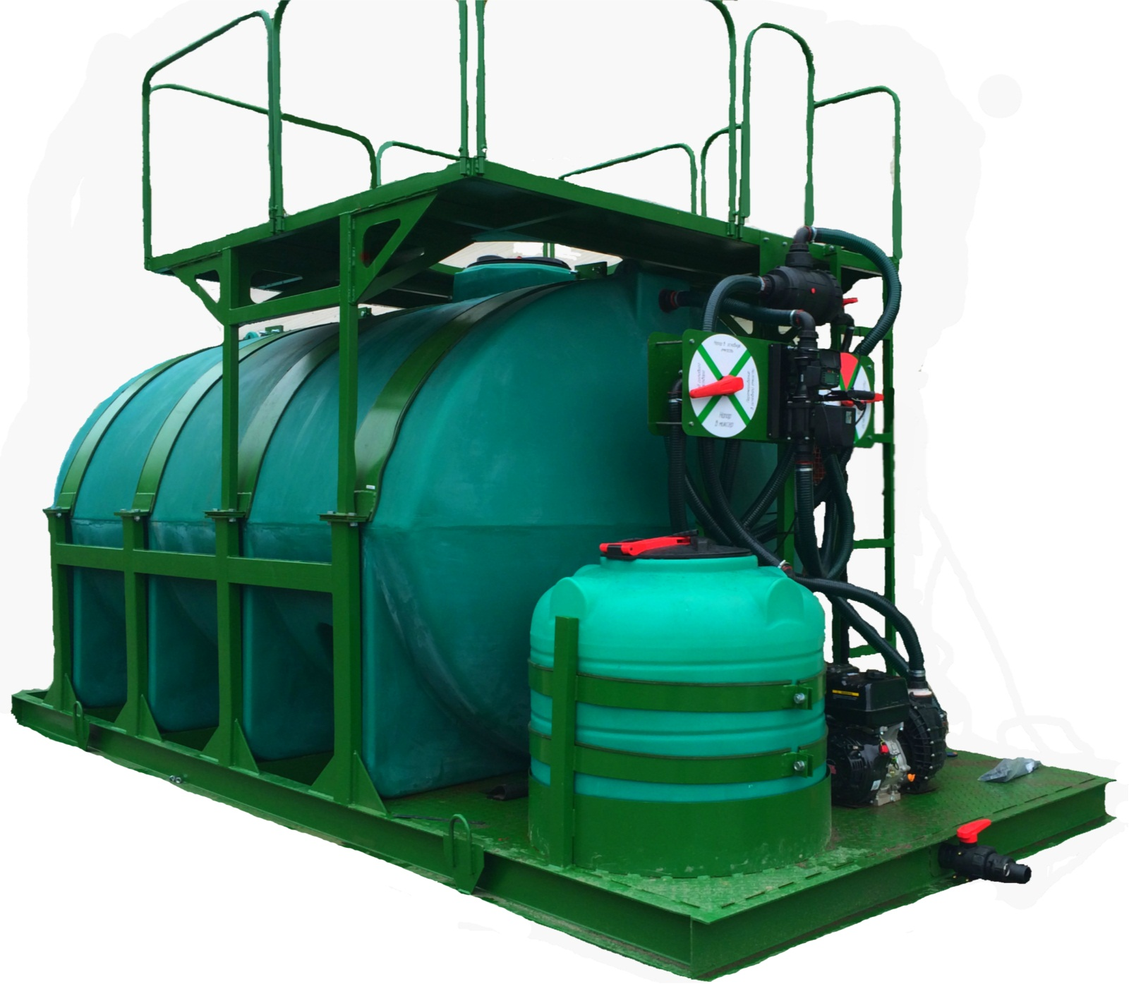
Инструкция по эксплуатации

Растворный смешиватель Гварта РС-11.1 предназначен для приготовления рабочего раствора для химической защиты различных культур и быстрого перекачивания приготовленной жидкости в опрыскиватель. Машина наиболее эффективна при использовании в крупных хозяйствах, при большом размере полей и большом разбросе небольших полей в рамках одного агрообъединения. Данная машина позволяет добиться существенной экономии при выполнении основной задачи опрыскивателей, значительно сократить простои. Растворный смешиватель РС-11.1 оснащен высокоточным расходомером с электрическим клапаном. Растворный смешиватель предназначен для установки его на грузовую платформу автомобиля «Камаз».

Основные параметры
Масса пустой машины 1500 кг
Длина 5000 мм
Шинина 2300 мм
Высота 2200 мм (Без ограждений платформы)
3200 мм (С ограждениями платформы)
Объем бака 11000 л.
Объем миксера 500 л.
Перекачка 1000 л.
готового раствора в
опрыскиватель 2 мин.
Закачка 1000 л. воды
в основную емкость 3мин.
Насос Hypro 9343P-GM6
Максимальная производительность 780 л/мин.
Привод Бензиновый двигатель 6,5л.с.

Основные узлы и органы управления.
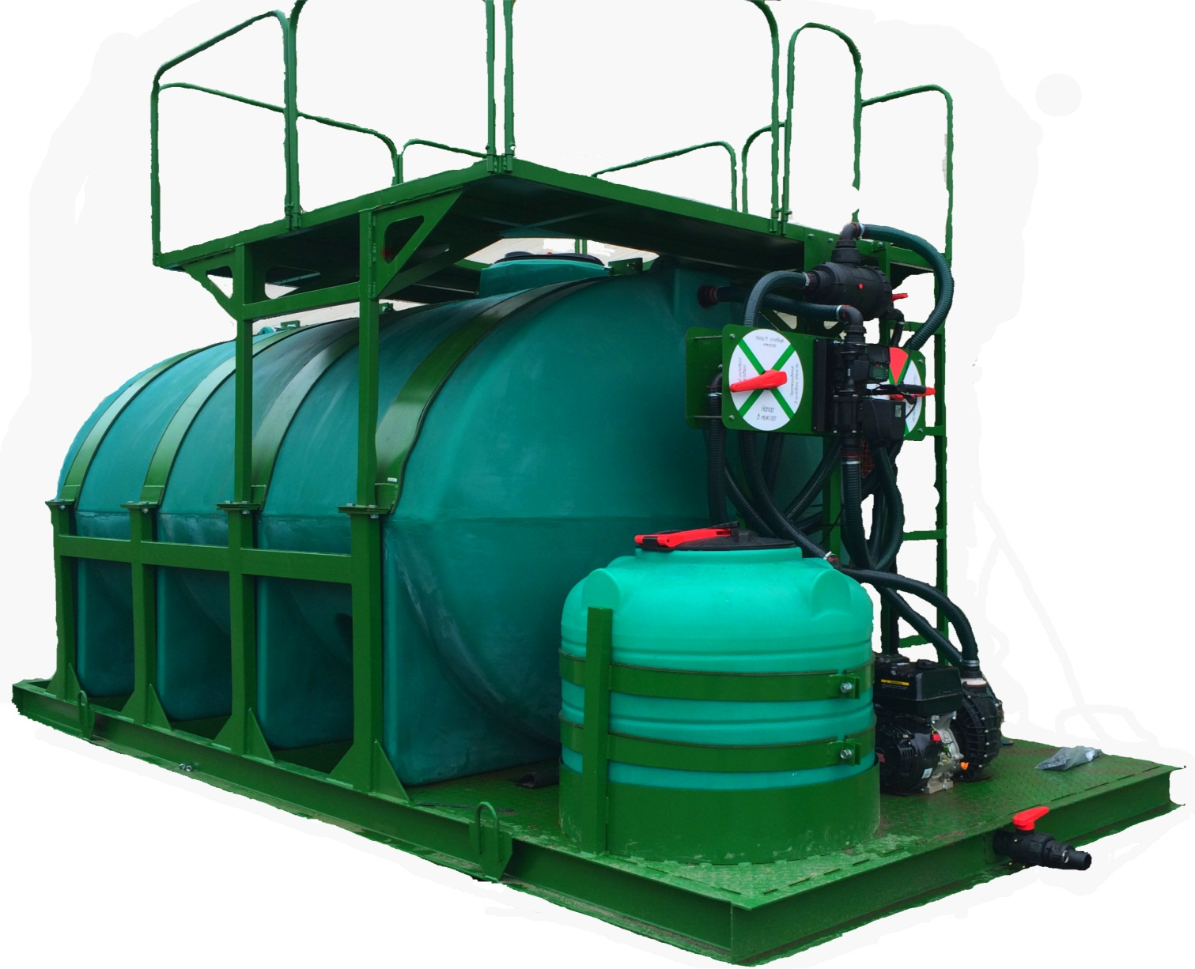
2
5
4
6
1
Рис.1
3

- Основная емкость 11000 л.
- Миксер 500 л.
- Быстроразъемное соединение с запорным краном для закачки воды и выгрузки готового раствора.
- Мотопомпа
- Панель управления
- Площадка обслуживания.

5
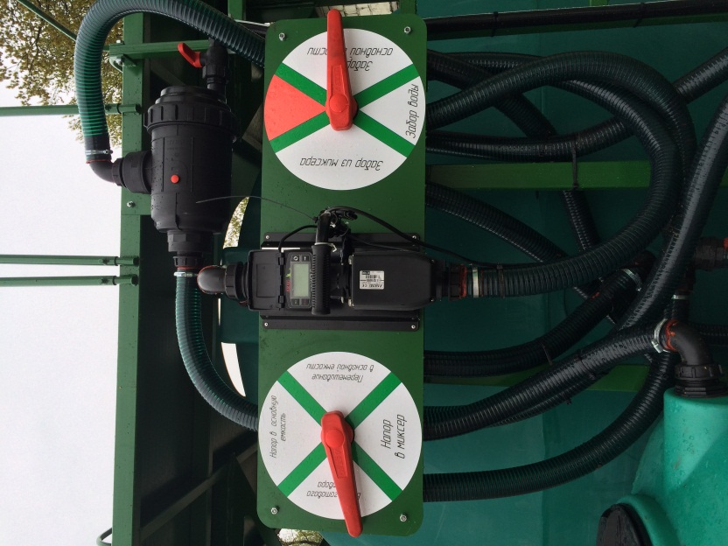
4
2
1
3
П
Рис 2.
Панель управления:
- Кран распределения потока жидкости всасывающей магистрали.
- Кран распределения потока жидкости напорной магистрали.
- Расходомер, контролирующий заполнение основной емкости.
- Фильтр 800 л/мин.
- Кран для слива жидкости из фильтра при его обслуживании.

Миксер объемом 500 л. предназначен для приготовления маточного раствора. Миксер оснащен корзиной на горловине бака и размывочным конусным разбрызгивателем из нержавеющей стали, которые обеспечивают качественное растворение твердых сыпучих воднорастворимых удобрений.
(Рис.3)
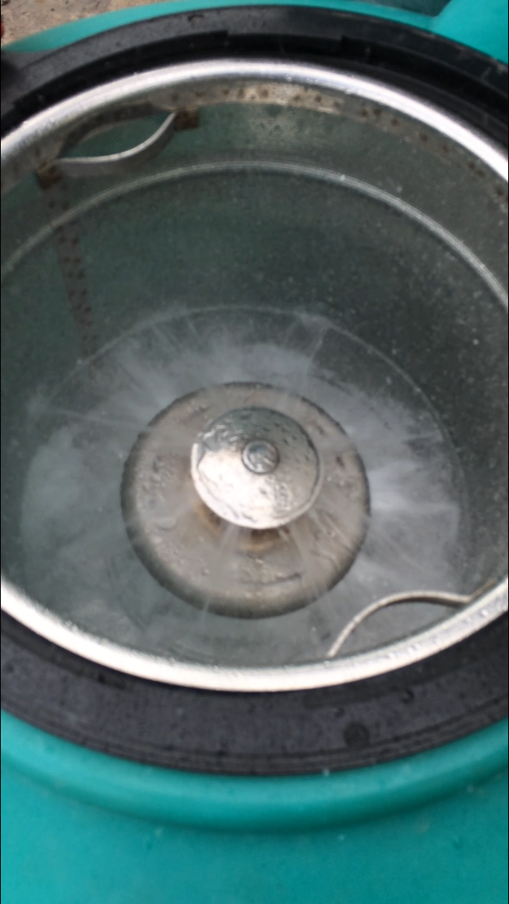
Рис. 3
Для приготовления качественного рабочего раствора предусмотрено перемешивание в основной емкости. После того как маточный раствор, приготовленный в миксере, готов, его необходимо перекачать в основную емкость, наполненную водой. Для равномерного распределения маточного раствора и его качественного смешивания с водой, в растворном смешивателе предусмотрен режим «Перемешивание в основной емкости»
Перемешивание в основной емкости осуществляется посредством 15 гидравлических мешалок, установленных на жестком трубопроводе из нержавеющей стали(см.рисунок) 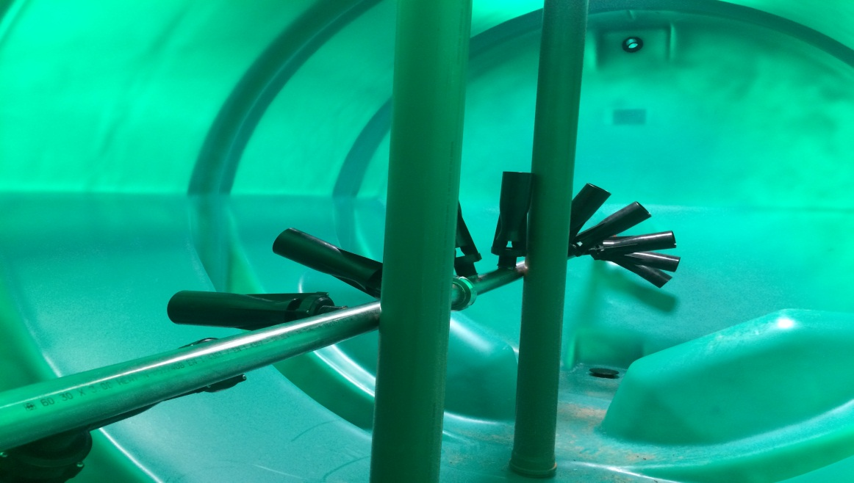

Описание рабочих режимов.
- Заполнение основной емкости водой
Для контроля заполнения емкости водой используется расходомер c электрическим клапаном, который закрывается при прохождении заданного объема жидкости. Для заправки емкости водой выполните действия в следующей последовательности:
- Присоедините подводящий воду рукав с быстросъемным соединением и откройте запорный кран. (Расположено внизу машины).см. Рис.1.
- Подсоедините кабель питания расходомера к аккумулятору автомобиля (12 V).
- На расходомере задайте количество воды, которое необходимо заправить и нажмите кнопку «ОК». (См. Рис. 4)
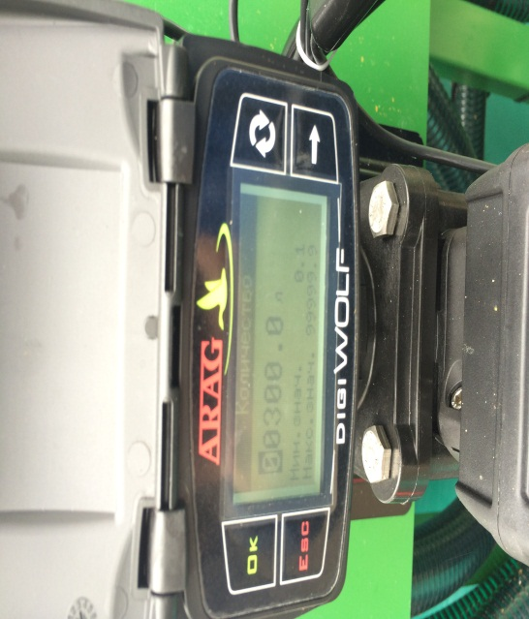
Рис.4
- Зажмите кнопку «ОК» на 2 секунды(команда «ПУСК»), вы услышите звук открытия клапана.(см. рис. 5)
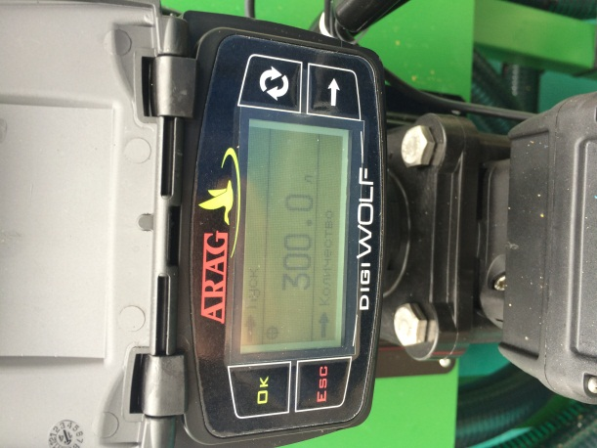
Рис. 5

5.Переведите распределительный кран потока жидкости всасывающей магистрали в положение «Забор воды», кран напорной магистрали в положение «Напор в основную емкость» (См. рис. 6)

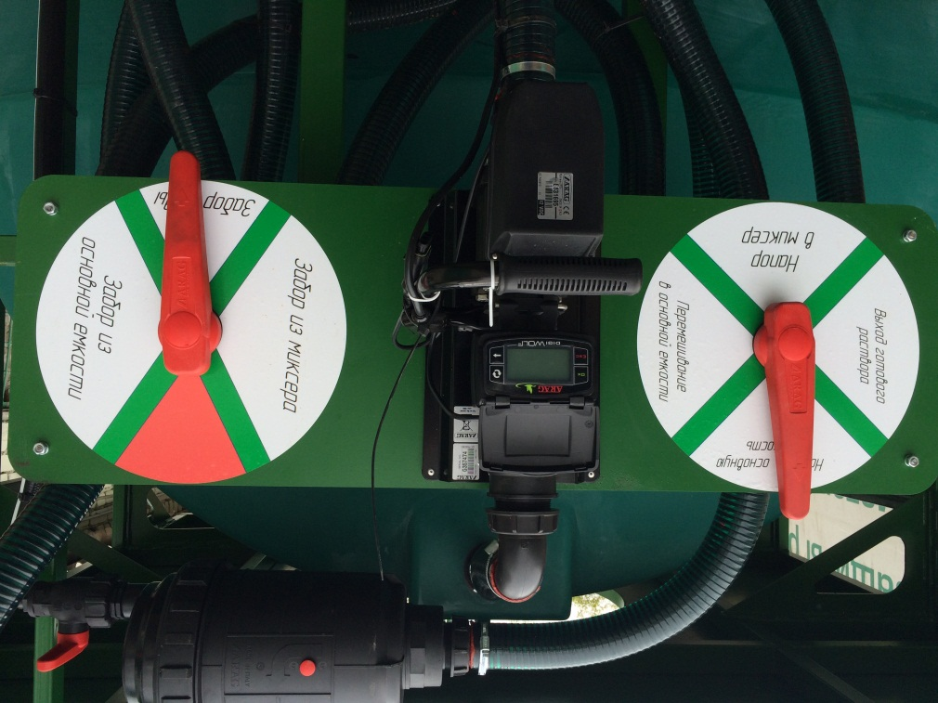
Рис. 6

- Запустите и прогрейте мотопомпу, установите максимальные обороты двигателя. Расходомер отображает количество закачанной жидкости и скорость закачки (л/мин). При величине закачанной воды ,близкой к заданной, установите обороты двигателя мотопомпы на минимум. При достижении заданного количества электрический клапан расходомера закрывается. Сразу после закрытия клапана заглушите мотопомпу. Перекройте запорный кран быстроразъемного соединения и отсоедините подающий воду рукав. Операция заправки завершена.

2.Приготовление маточного раствора.
Приготовление маточного раствора необходимой концентрации осуществляется в миксере. Перед запуском мотопомпы заполните сетку горловины сыпучими воднорастворимыми удобрениями. (Или залейте необходимое количествохимических препаратов).

Переведите распределительный кран потока жидкости всасывающей магистрали в положение «забор из основной емкости», кран напорной магистрали в положение «напор в миксер». (см. рис.7)

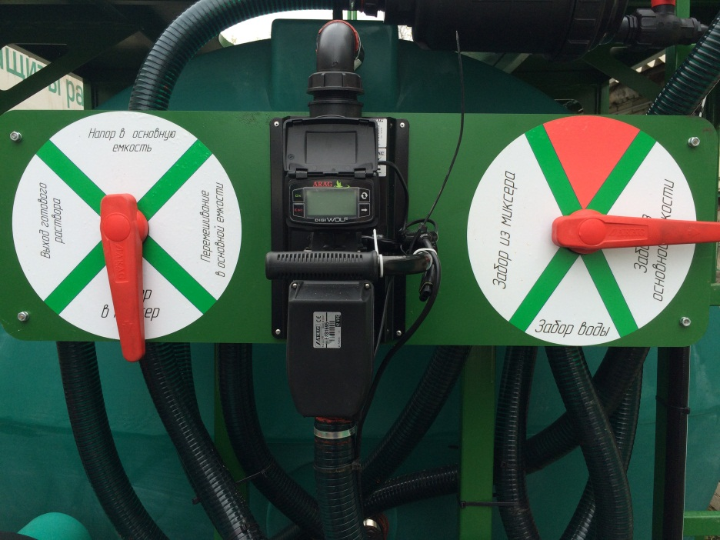
Рис. 7

Запустите мотопомпу и установите
максимальные обороты двигателя. В сетке миксера начинается процесс размывки сыпучих удобрений.
В этом режиме продолжайте засыпать в корзину удобрения (см. рис.8) 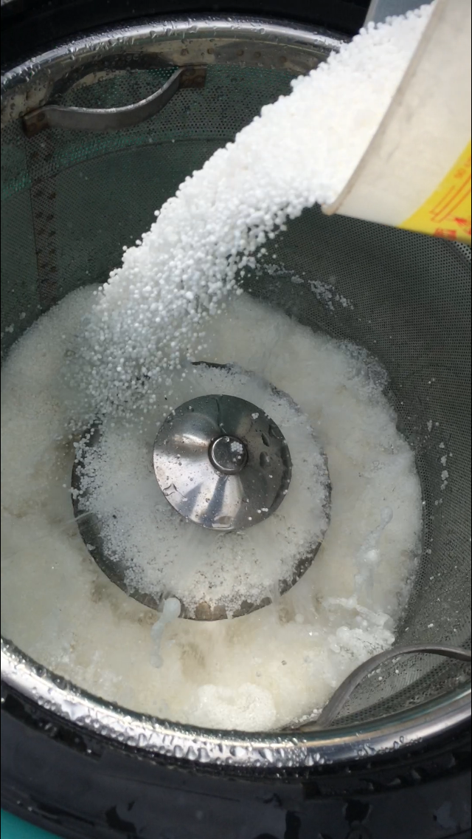
Рис. 8
Как только вода достигнет уровня дна сетки, установите обороты двигателя мотопомпы на минимальные и переведите кран всасывающей магистрали в режим «Забор из миксера». (см.рис.9)

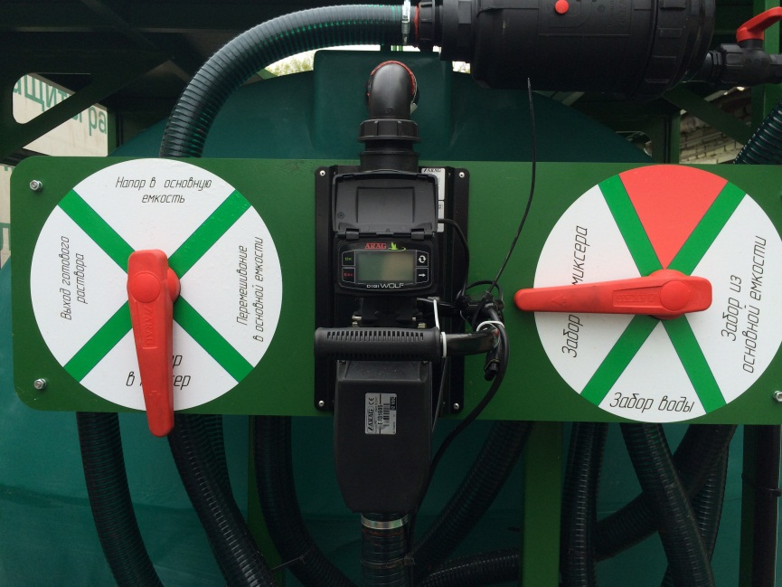
Рис.9
В этом режиме раствор циркулирует в миксере и вы можете продолжать засыпку. Для препаратов с высоким пенообразованием алгоритм приготовления маточного раствора отличается:
Заполните миксер водой так, чтобы конусный разбрызгиватель оказался под водой, заглушите мотопомпу. После этого начинайте засыпку препарата и работу в режиме циркуляции миксера.
Внимание! Не рекомендуется за один раз засыпать объем удобрений, превышающий половину емкости миксера, это может привести к преждевременному выходу из строя мотопомпы.

После приготовления маточного раствора нужной концентрации, продолжайте работать в режиме циркуляции раствора в миксере 5 минут. Это необходимо для качественного растворения и перемешивания.
Установите обороты двигателя мотопомпы на минимальные, переведите кран напорной магистрали в режим «перемешивание в основной емкости» и установите максимальные обороты двигателя.
(см. рис. 10)
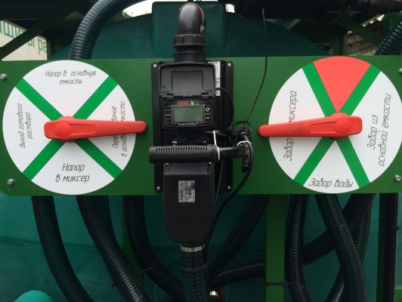
Рис. 10

При этом начинается опустошение миксера. Маточный раствор через гидравлические мешалки равномерно распределяется по всему объему основной емкости. При полном опустошении миксера установите обороты двигателя мотопомпы на минимальные, переведите кран всасывающей магистрали в режим «Забор из основной емкости» В этом режиме раствор перемешивается и циркулирует в основной емкости. Установите обороты двигателя мотопомпы на максимальные и работайте в этом режиме 7 минут. Если концентрация раствора не достигает нужного уровня, проделайте операцию «Приготовление маточного раствора» снова.
Приготовление раствора завершено.
- Заправка опрыскивателя готовым раствором.
Для заправки опрыскивателя готовым раствором переведите кран напорной магистрали в режим «Выход готового раствора», соедините заправочный шланг с быстроразъемным соединением, откройте запорный кран быстроразъемного соединения. Запустите мотопомпу и установите максимальную частоту вращения двигателя мотопомпы.(рис.11)
Рис. 11
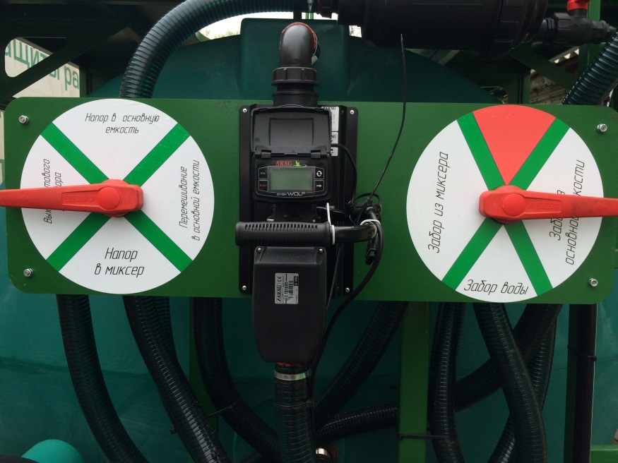

При завершении заправки, заглушите мотопомпу, закройте запорный кран быстроразъемного соединения, отсоедините заправочный рукав.

4.Промывка .
После каждой рабочей смены и после каждой смены препарата необходимо выполнить промывку. В растворном смешивателе операция промывки осуществляется из сторонней емкости.
1.Включите расходомер и задайте количество жидкости 100 литров.
2.Соедините подводящий воду рукав с быстросъемным соединением и откройте запорный кран.
3. Переведите кран всасывающей магистрали в режим «Забор воды» , кран напорной магистрали в режим «Напор в основную емкость». Запустите мотопомпу и установите средние обороты двигателя мотопомпы. После закрытия электроклапана расходомера заглушите мотопомпу. Эту операция проводится с целью очищения фильтра и крыльчатки расходомера от остатков препарата.
4. Переведите кран напорной магистрали в режим «Перемешивание в основной емкости» и запустите мотопомпу. В этом режиме промывается основная емкость от остатков препарата. Для промывки основной емкости достаточно 1 минуты работы в данном режиме.
5.Переведите кран напорной магистрали в режим «Напор в миксер». Промойте миксер в течение 1 минуты.
6.Разъедините подводящий воду рукав с быстросъемным соединением.
7.Слейте остатки воды из миксера. Для этого переведите кран напорной магистрали в режим «Выход готового раствора», кран всасывающей магистрали в режим «забор из миксера». Слейте остатки жидкости из основной емкости. Для этого переведите кран всасывающей магистрали в режим «Забор из основной емкости.

